http://www.nrc.nl/handelsblad/van/2014/december/06/tikkertje-is-leuker-als-de-juf-meedoet-1444427
Tikkertje is leuker als de juf meedoet
Er mag op het schoolplein best wat meer gespeeld worden, zeiden ze aan Vrije Universiteit. En ze bedachten hoe het leuker zou kunnen.
Dirk Vlasblom, 6 december 2014

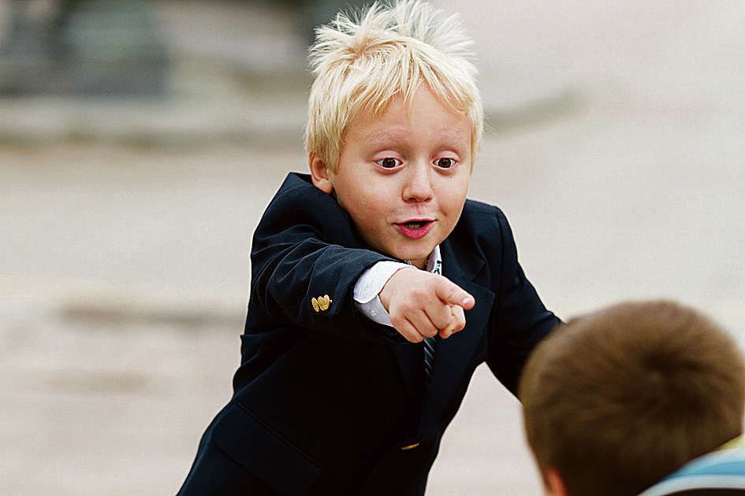 Foto Thinkstock

Bewegen is gezond, dat weten we nu wel, toch? Maar gezonde dingen doen moet ook leuk zijn. En als je bewegen leuker maakt, doen er meer kinderen mee.
Aan de Vrije Universiteit hebben ze een plan bedacht om bewegen op het schoolplein leuker te maken. Bewegingswetenschapper Mirka Janssen van diezelfde universiteit heeft onderzocht of dat plan ook echt werkt.
Als je het schoolplein indeelt in verschillende speelveldjes, bedachten de wetenschappers, zorg je ervoor dat kinderen die voetballen niet het hele plein overnemen, zodat er voor anderen geen plek meer overblijft om ook te spelen.
Verder, bedachten ze, moet je niet alle groepen tegelijk naar buiten laten gaan, maar om de beurt. Dan blijft er voor iedereen genoeg ruimte om te spelen tijdens de pauze.
Volgens het plan krijgt elke klas een eigen tas met spulletjes om mee te spelen, zoals springtouwen en linten voor tikkertje. Tijdens de gymlessen, zeiden de wetenschappers, moet je ook spelletjes doen die kinderen op het schoolplein spelen.
Maar misschien wel hun mooiste idee was dit. Juf en meester moeten de kinderen niet alleen opjutten om tijdens de pauze touwtje te springen en tikkertje te doen. Ze moeten af en toe ook zelf meedoen!
Mirka Janssen probeerde dit plan uit op vier scholen. Ze keek ook hoe het ging op vier andere scholen, waar ze het plan niet gebruikten.
Nou, het was een groot succes! Op de scholen waar het plannetje werd uitgevoerd, ging niet eenderde van de kinderen spelen tijdens de pauze, zoals op de andere vier scholen, maar wel driekwart.

